

微处理器系统工程设计

实验报告

学院：物理与信息工程学院

专业：物联网工程

姓名：黄志升

同组：谢嘉伟

学号：111700822

指导教师：汤云东

日期：2020年1月8日

(要求格式完全一致，否则扣5分,红色字体文字看后删除)

（要求双面打印，全部内容控制在10页左右（双面为5页左右））

**基于串口通信的任意信号发生器系统设计**

题目不变，模板其他内容均要修改

（实验报告正文字体为小四，单倍行距，标题加粗）

**一、课程设计内容**

学习微机最小系统接口的扩展，设计数字电子钟电原理图和PCB版图，编写程序实现自动显示及调试等功能。

**二、功能及要求**

1. Proteus连接到上位机并用串口助手查看通讯结果；

2. 设计上位机软件，显示下位机生成的波形；

3. 优化上位机软件界面，实现添加个人信息等功能；

4. 将上位机软件接收到的波形通过串口传回并显示与对比。

**三、实验软件及设备等**

1. Keil5 软件

2. Proteus8.0 软件

3. Visual Studio 2019软件

4.立创EAD

**四、系统电路设计框图及原理图设计**

（提醒：一定要有框图，原理图一张就行要清晰，背景要为白色）

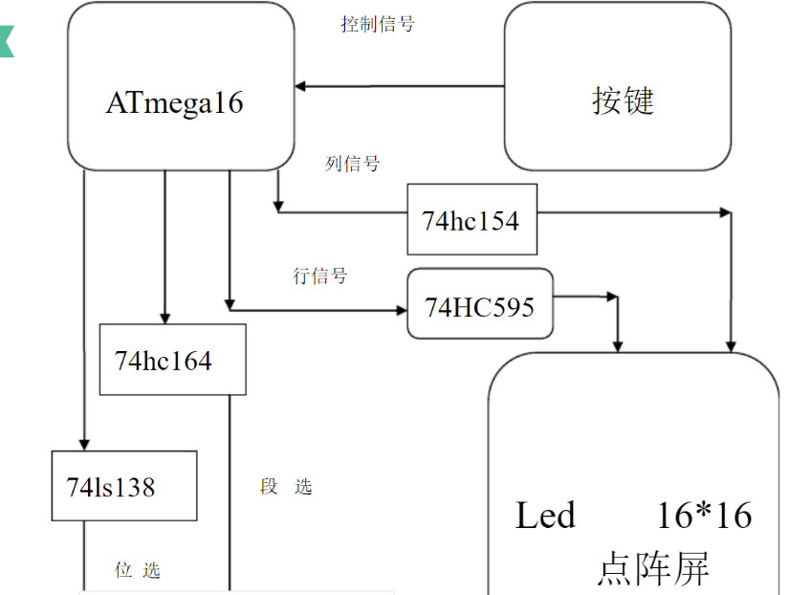

解释系统设计框图，描述半页左右

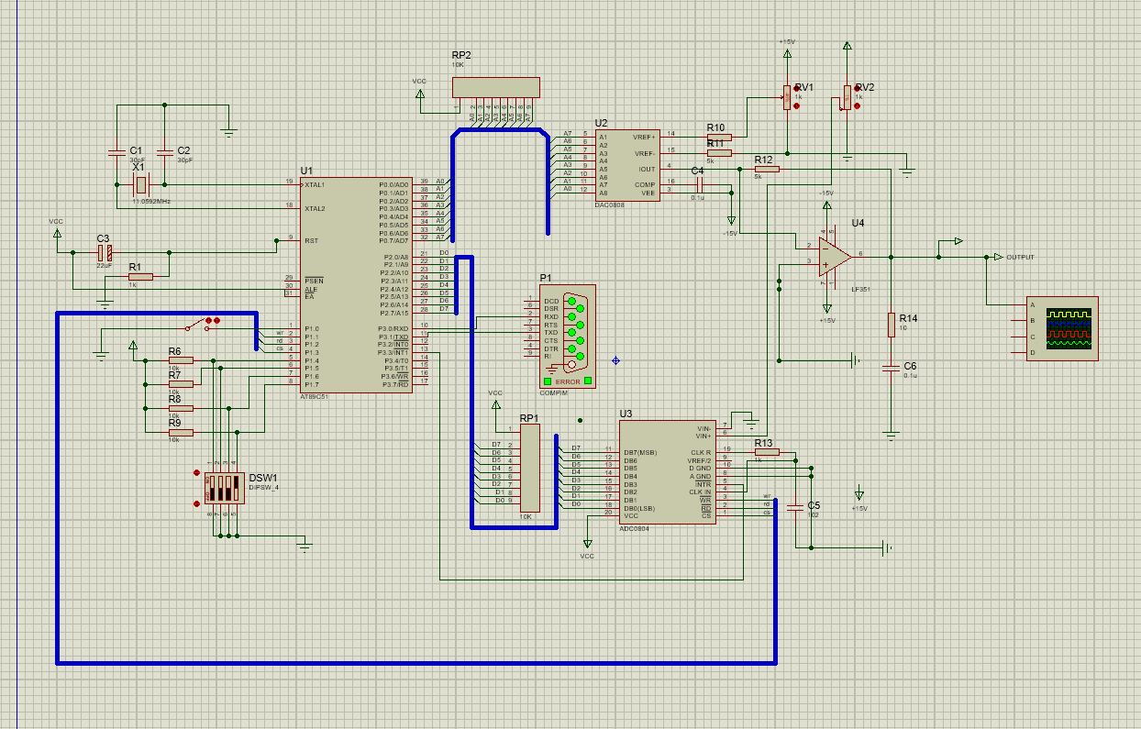

该系统是由AT89C51单片机的XTAL1,XTAL2外接由两个22pF的电容和晶振组成的晶振电路控制时钟周期。单片机内部的晶振频率为11.0592MHz。数字信号可以通过数模转换器转换成模拟信号，因此可通过产生数字信号再转换成模拟信号的方法来获得所需要的波形。89C51单片机本身就是一个完整的微型计算机，具有组成微型计算机的各部分部件：中央处理器CPU、随机存取存储器RAM、只读存储器ROM、IO接口电路、定时器计数器以及串行通讯接口等，只要将89C51再配置键盘及、数模转换及波形输出、放大电路等部分，即可构成所需的波形发生器，其信号发生器构成系统框图如下图所示。

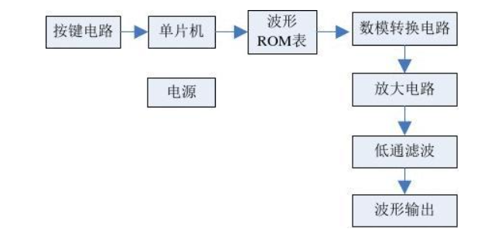

89C51是整个波形发生器的核心部分，通过程序的编写和执行，产生各种各样的信号，并从键盘接收数据，进行各种功能的转换和信号幅度的调节。当数字信号电路到达转换电路，将其转换成模拟信号也就是所需要的输出波形。

波形ROM表是将信号一个周期等间距地分离成64个点，储存在单片机得RON内。

具体ROM表是通过MATLAB生成的，例如正弦表，MATLAB生成的程序如下：x=0:2*pi64:2*pi; y=round(sin(x)*127)+128

**五、系统软件流程图设计**

（提醒：可以有主流程图和子流程图）解释系统流程图，描述半页以上。

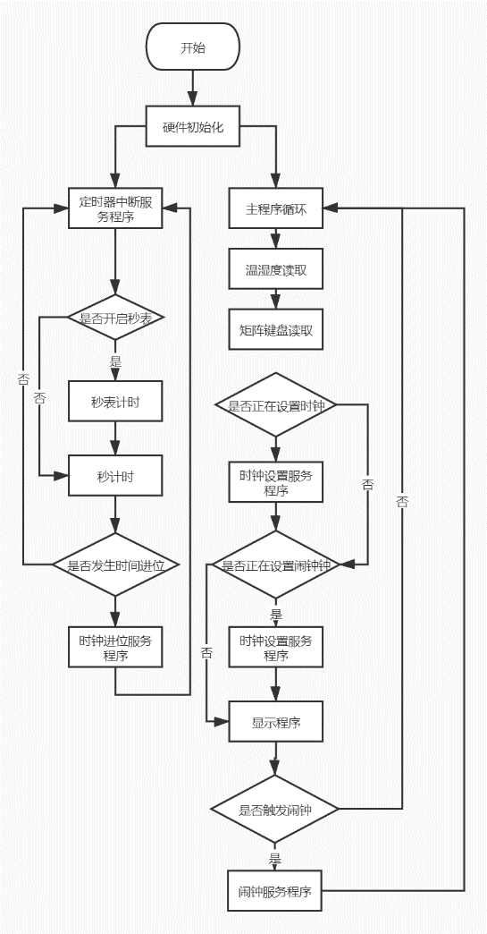

**六、硬件PCB图或实物图设计（**描述半页左右**）**

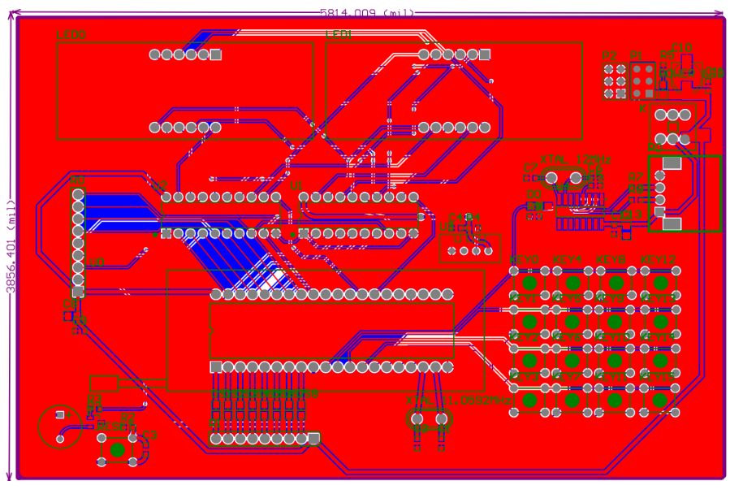

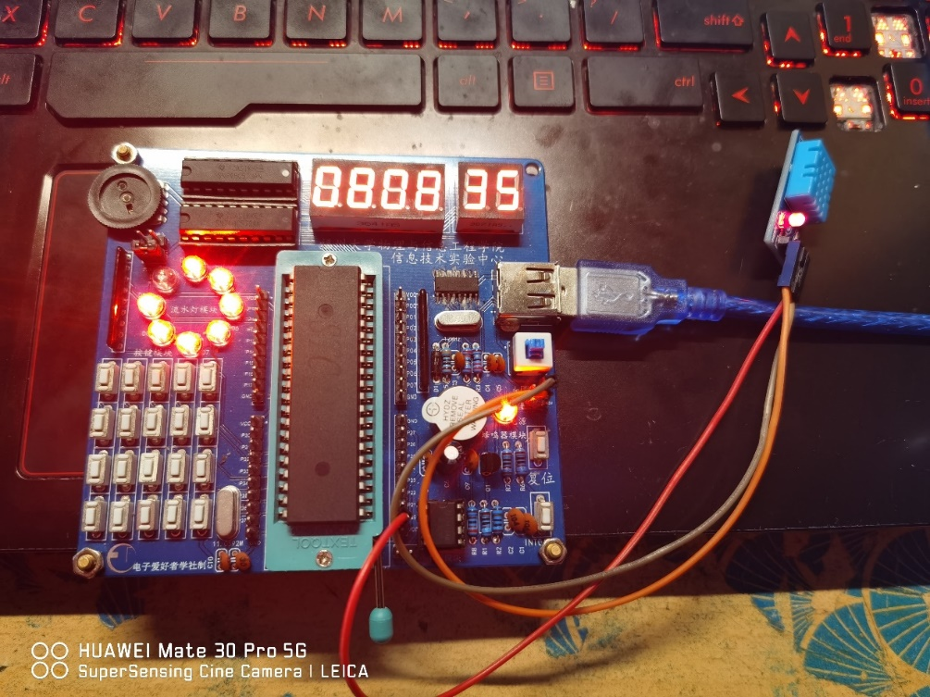

**七、课程设计过程中遇到的关键问题及解决办法（**描述半页至一页**）**

1．调试单片机的串口时，发现不能正常的下程序。我想可能是单片机坏了借了一块学习板测试了一下单片机芯片，发现可以正常下载。这说明很可能是MAX232的电路出了问题。我仔细查看了电路图，又上网查了下其他的MAX232的电路图，发现我的电路图和别人的不一样。我是按照郭天翔的那本《新概念51单片机C语言教程入门、提高、开发、拓展全》第130页的串口电路画的图，电路图中MAX232的TIOU1接串口的第3脚。而其他书上有些电路图却是MAX232的TIOU1接到了串口的第2脚。于是我将MAX232的TIOU1接串口的第2脚，再下程序，终于可以正常下载了。

2．刚开始写的测试程序输出的波形失真很大。我想可能是波形的ROM表里的数据值过小，导致DA输出的误差很大。因而卧将波形的ROM表里的数据值调大，在测试时发现波形变得好多了。

**八、课程设计过程中遇到的关键问题及解决办法（少于半页）**

**（发现抄袭，双方均为0分！！！）**

**同组之间也不能完全一致！**